Construccion de un CPU Cluster tipo Beowulf

Nuestro sistema sobre el cual trabajaremos sera ubuntu.
Cuando hayan instrucciones con $ delante, son instrucciones que se escribiran en shell.
Primero, configuramos nuestro IP, DNS, etc ...
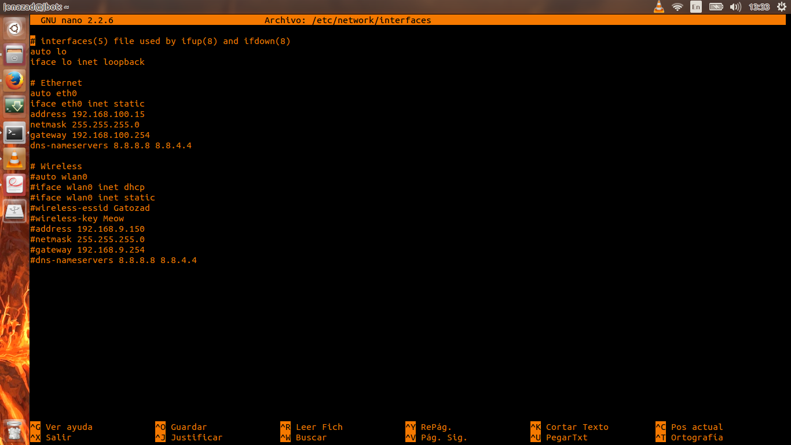
$sudo nano /etc/network/interfaces

Luego, debemos saber cuantas computadoras usaremos para con el cluster.
Supongamos que tenemos 1 computadora destinada a ser master(localhost)
y 4 computadoras destinadas a ser slaves llamados ub0, ub1, ub2 y ub3.
Lo primero que debemos hacer es que en cada una de dichas computadoras se modifique el archivo /etc/hosts de la siguiente manera:

$sudo nano /etc/hosts

donde debemos modificar de esta manera:
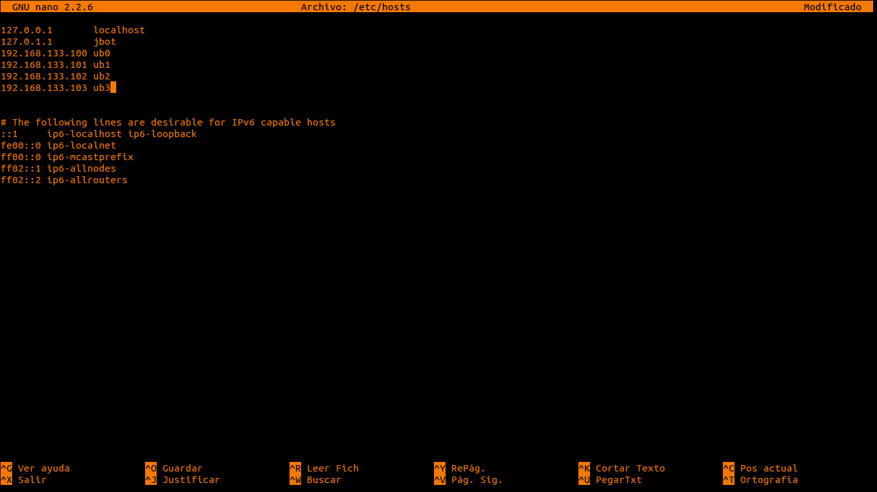
127.0.0.1 localhost
192.168.133.100 ub0
192.168.133.101 ub1
192.168.133.102 ub2
192.168.133.103 ub3

Y podemos modificar nuestro nombre de PC en /etc/hostname
$sudo nano /etc/hostname
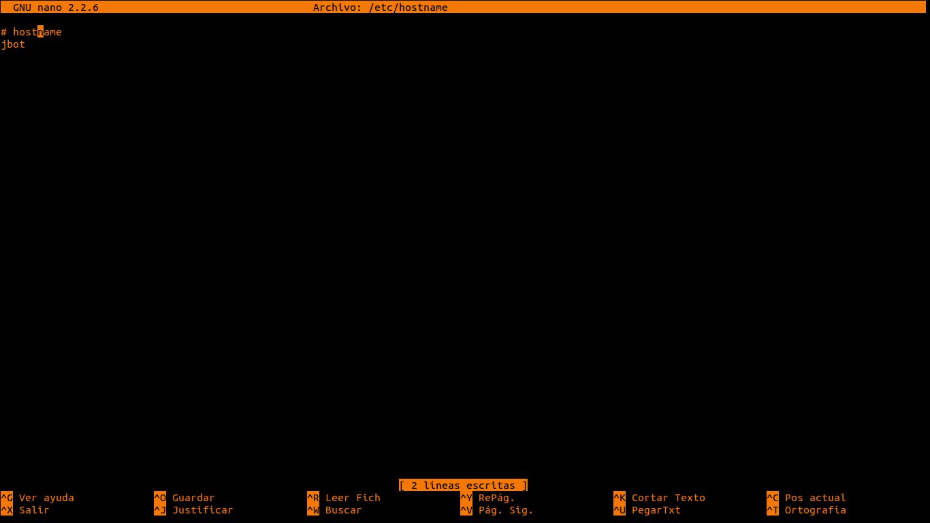
Intalacion NFS
Que es NFS?
NFS ( Network File System) es un protocolo de sistema de archivos distribuidos
que permite a un usuario en un cliente ordenador acceder a archivos a traves de una red tanto como se puede acceder al almacenamiento local.
NFS se basa en ONC RPC (Open Network Computing Remote Procedicure Call).

Prodecemos a instalar en el master y todos los slaves:

$sudo apt-get install nfs-server nfs-client

Ahora compartimos una carpeta desde el master hacia todos los slaves ( cuyos Ips están en el archivo hosts), dela siguiente manera.

Creamos una carpeta en el master y todos los slaves:
$sudo mkdir /forShare

Y luego compartir el contenido de esta carpeta situada en el nodo maestro a todos los otros nodos. Para hacerlo, primero edite el archivo / etc / exports en el nodo maestro para contener la línea adicional

$echo "/mirror *(rw,sync)" | sudo tee -a /etc/exports

reiniciamos el servidor nfs
$sudo service nfs-kernel-server restart
Montando carpetas del master a slaves:
ub0
$sudo mount localhost:/mirror /mirror
ub1
$sudo mount localhost:/mirror /mirror
ub2
$sudo mount localhost:/mirror /mirror
ub3
$sudo mount localhost:/mirror /mirror

Creamos un usuario para la carpeta mirror :

$sudo adduser mpiu /mirror
$sudo passwd mpiu
Instalacion SSH server
Que es SSH ?
Es un protocolo de red criptográfico para iniciar sesiones basado en shell en maquinas remotas de manera segura.
Esto permite al usuario ejecutar comandos en el símbolo del sistema de la máquina sin que ellos estén presentes físicamente cerca de la máquina.
También permite al usuario establecer un canal seguro sobre una red insegura en un cliente-servidor arquitectura, la conexión de un cliente SSH aplicación con un servidor SSH .

SSH se suele utilizar para iniciar sesión en una máquina remota y ejecutar comandos.

Que es SSH server ?
Es un programa de software que utiliza el protocolo SSH para aceptar conexiones desde equipos remotos.

SFTP / SCP transferencias de archivos y control remoto conexiones de los terminales son los casos de uso popular para un servidor SSH.
Instalamos SSH server:
$sudo apt-get install openssh-server
Es un protocolo de red criptográfico para iniciar sesiones basado en shell en maquinas remotas de manera segura.
Esto permite al usuario ejecutar comandos en el símbolo del sistema de la máquina sin que ellos estén presentes físicamente cerca de la máquina.

También permite al usuario establecer un canal seguro sobre una red insegura en un cliente-servidor arquitectura, la conexión de un cliente SSH aplicación con un servidor SSH .

SSH se suele utilizar para iniciar sesión en una máquina remota y ejecutar comandos
sino que también apoya un túnel , reenvío de puertos TCP y X11 conexiones
se pueden transferir archivos utilizando el asociado de transferencia de archivos SSH (SFTP) o copia segura protocolos (SCP).
SSH utiliza el modelo cliente-servidor.
En resumen, SSH es un protocolo utilizado para control remoto de otros equipos de la red y para transferencia cifrada de ficheros.
Public key: Encripta texto plano
Private key: Decripta texto plano

SSH utiliza criptografía de llave publica para autenticar el equipo remoto y permitir que autorice al usuario entrante.
Hay 2 maneras:

1. la primera es que ambas partes usen llaves publicas-privadas generadas automáticamente y cifrar una conexión red y luego pedir contraseña de autentificación para iniciar sesión.

2. que se utiliza un par de llaves publicas generadas manualmente,
permitiendo a usuario/programas iniciar sesión sin pedir llave.
La llave publica se coloca en todos los equipos que deben permitir acceso al titular de la llave privada.

Es decir, que la persona que ofrece la PublicKey también posee PrivateKey.
Luego de instalar SSH, se deberá crear una clave del ordenador correspondiente:
$sudo ssh-keygen -t rsa -f /etc/ssh/ssh_host_rsa_key
$sudo ssh-keygen -t dsa -f /etc/ssh/ssh_host_dsa_key
$sudo ssh-keygen -t ecdsa -f /etc/ssh/ssh_host_ecdsa_key
Configurando SSH:
Configuracion:
man sshd_config

Antes de tocar ese archivo haremos una copia de seguridad
$sudo cp /etc/ssh/sshd_config /etc/ssh/sshd_config.original
$sudo chmod aw /etc/ssh/sshd_config.original
$sudo gedit /etc/ssh/sshd_config
-Tener sshd permita credenciales de acceso basados ​​en clave pública, simplemente añadir o modificar la línea:
PubkeyAuthentication yes
-Añadiremos la siguiente línea para permitir el acceso mediante SSH al usuario que tengas:
AllowUsers meow
-Si queremos permitir el acceso mediante SSH al superusuario root añadiremos la siguiente línea a este fichero:
PermitRootLogin yes, Aunque esto no es muy recomendable por cuestiones de seguridad.
-Para indicar con qué interfaz de red se establecerá la conexión (en el caso de que tengamos varias interfaces de red con varias IPs en nuestro servidor de Linux Ubuntu) añadiremos la línea:
ListenAddress 192.168.1.254
-También podremos cambiar el puerto por defecto para SSH (es recomendable por seguridad), que es el 22, añadiendo (o modificando si existe) la línea:
Port 2222
-Ahora para hacer correctos los cambios :
$sudo /etc/init.d/ssh restart
$sudo /etc/init.d/ssh start
$sudo /etc/init.d/ssh stop

CREACION DE SSH-KEY
Están ubicadas en :
$HOME /.ssh/identity
aquí están las llaves privadas RSA cuando se usa el protocolo SSH versión 1
$HOME /.ssh/identity.pub
contiene la clave pública RSA para la autenticación cuando se utiliza la versión del protocolo SSH 1.
$HOME /.ssh/id_dsa
aquí están las llaves privadas DSA cuando se usa el protocolo SSH versión 2
$HOME /.ssh/id_dsa.pub contiene la clave pública DSA para la autenticación cuando se utiliza la versión del protocolo SSH 2.
$HOME /.ssh/id_rsa
aquí están las llaves privadas RSA cuando se usa el protocolo SSH versión 2
$HOME /.ssh/id_rsa.pub
contiene la clave pública RSA para la autenticación cuando se utiliza la versión del protocolo SSH 2.

Ahora damos permisos a las siguientes carpetas
para que puedan escribirse en procesos:
$sudo chmod 700 ~/.ssh
$sudo chmod 600 ~/.ssh/authorized_keys

Para generar la conexión hacia otra PC llamada Pcexterna desde la nuestra llamada Pcnuestra haremos:
En nuestra Pc nos conectaremos a otras pc's con el comando ssh y la dirección IP a donde queremos ir.
$ssh PCexterna@ipexterno
pedirá contraseña de PCexterna para acceder, y listo

Para agregar a nuestra maquina(PCnuestra) llaves de otra maquina (Pcexterna):
añade la llave publica de nuestro origen(PCnuestra) a las del servidor destino(PCexterna)
$cat ~/.ssh/id_rsa.pub | ssh PCexterna@IPexterna "cat>>.ssh/authorized_keys"
Y a la vez en la PCexterna:
$ssh PCnuestra@ipnuestra
pedirá contraseña de PCnuestra para acceder, y listo.

Para agregar a la maquina(PCexterna) llaves de nuestra maquina (Pcnuestra):
añade la llave publica de nuestro origen(PCexterna) a las del servidor destino(PCnuestra):
$cat ~/.ssh/id_rsa.pub | ssh PCnuestra@IPnuestra "cat>>.ssh/authorized_keys"

Y listo, ahora entre ambas Pc's se podran conectar sin necesidad de pedir contraseña.
(hacer esto SOLO con las PC's que quieras que accedan y a las cuales acceder, recuerda que si haces esto a un conjunto de PC's, todas podrán acceder a tu sistema sin filtro alguno ).

Existe una manera de administrar todas las Pc's de manera remota, sin necesidad de acceder a una por una, y esa manera se le atribuye a un software llamado clusterssh.

Ejemplo de una private Key: en /.ssh/ se almacenan id_rsa ( privadas )

Ejemplo de una public key en /.ssh se almacenan en id_rsa.pub
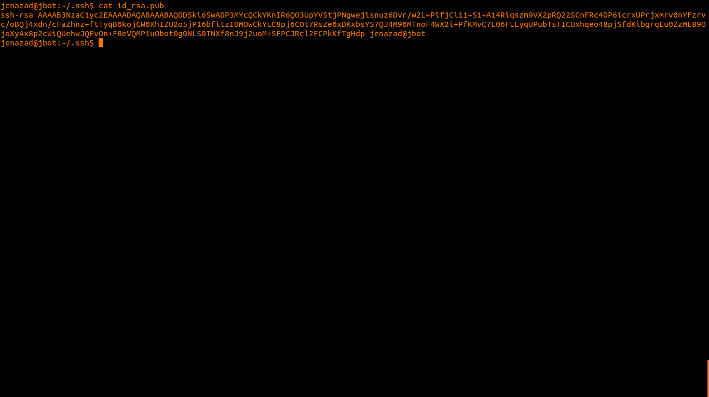
Instalando CSSH
En consola escribir
$sudo apt-get install clusterssh
configurando cssh:
Es una aplicación para la administración de ordenadores conectados en red permitiendo interactuar con ellos a través de SSH con dos o mas ordenadores
simultáneamente desde la misma herramienta.

Crear un archivo en la carpeta ~/etc/
llamado clusters y dentro de ese archivo escribir
Por ejemplo, digamos que tengo dos grupos, cada uno compuesto por dos máquinas.
"Clúster1" tiene las máquinas "Test1" y "Test2" en ella, y "Cluster2" tiene las máquinas "Test3" y "Test4" en ella.
El ~ .csshrc (o / etc/clusters) archivo de control se vería así:
clusters = cluster1 cluster2
cluster1 = test1 test2
cluster2 = test3 test4
Donde cluster1 y cluster 2 son los nombres de los clusters con las maquina test1, ... si quisiéramos uno que contenga todo:
clusters = all
all = test1 test2 test3 test4
o mejor aun
clusters = cluster1 cluster2 all
cluster1 = test1 test2
cluster2 = test3 test4
all = cluster1 cluster2
y ejecutamos en consola
cssh -l <username> <clustername> &
El parámetro "&" es para cortar la salida o también sin el archivo clusters
cssh -l <username> <machine1> <machine2> <machine3> ... &
o tambien de manera directa ( con el archivo /etc/clusters )
cssh <clustername>
Aparecerá una ventana blanca pequeña y un número de ventanas(shell) según el número de máquinas en tu cluster, y notaremos que escribiendo en esa, lo que escribamos se copia en las demás consolas, entonces instalamos en todas a la vez).
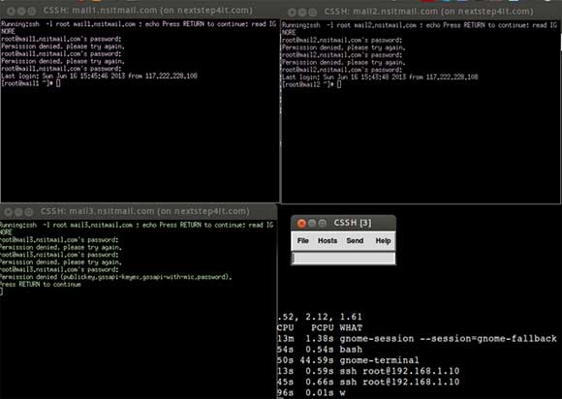
Ejemplo de cssh:

Instalacion de MPICH
Ahora usaremos nuestro cluster para un cálculo sencillo, pero primero instalamos
en consola escribir:
$sudo apt-get install libcr-dev mpich2
Lo hacemos en todas las maquina, o mejor aun, usando cssh para acelerar el proceso.
O también, montamos la carpeta desde el maestro hacia los nodos de la siguiente manera:
En el nodo escribir:
$sudo mount master:/... /...
donde: /... es la dirección donde se encuentra MPICH.
MPI: Message Pasing Interface

Es un protocolo de comunicaciones independiente del lenguaje usado para programar computadoras paralelas.
MPI es una interface Sistema Distribuido de Paso de Mensajes
, Es un estándar de paso de mensajes facto para la comunicación entre procesos que modelan un programa paralelo que se ejecuta en un sistema de MEMORIA DISTRIBUIDA.

También modos sincronizados y asincronizados de comunicación punto a punto y comunicación colectiva.

Comunicación paso mensajes entre procesadores o nodos.

Para compilar un programa usamos:
mpicc nombre_archivo.c -o execute
La manera de compilación es similar a como lo hace GCC (GNU Collection Compiler).
Para ejecutar el binario:
$mpiexec -n 1 ./execute
Solo ejecutará en nuestra máquina, pero si quisiéramos mandar los datos a otras máquinas, lo hacemos de la siguiente manera:
Para mandar mensajes a otras maquina usar

$mpiexec -f machinefile -n 4 ./a.out

Donde machine file es el archivo donde se almacenan los ips
de las demás maquinas., como se muestra a continuacion
#ub0
192.168.133.100
#ub1
192.168.133.101
#ub2
192.168.133.102
#ub3
192.168.133.103

